**Autoconhecimento, potencialidades e possibilidades:**

**Resiliência com autonomia de pensamento e ação – exercícios posturais**

**Exercício 1: Mesa Invertida**

Sente-se com os joelhos flexionados, os pés apoiados no chão e as palmas das mãos atrás do corpo, com as pontas dos dedos apontando para os glúteos. Inspire, pressionando suavemente as mãos e os pés para levantar o quadril do chão, em direção ao teto. Expire e abra o peito, empurrando as omoplatas. Enquanto isso, leve a cabeça para trás e inclina o queixo para cima. Mantenha a posição de 15 a 30 segundos. Repita até completar um minuto.

Esse exercício pode ser feito no chão é não é preciso nenhum material para sua execução.

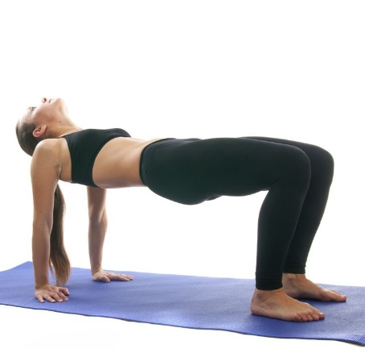

**Exercício 2: Gato**

Fique na posição de quatro apoios: os pulsos na linha dos ombros e os joelhos alinhados abaixo dos quadris. Mantenha os dedos dos pés para baixo. Inspire, relaxe seu abdômen em direção ao chão e arqueando suavemente as costas, inclinando o cóccix e o queixo em direção ao teto. Expire, curvando a coluna lentamente, puxando o queixo para o peito e soltando os dedos dos pés. Repita este movimento de seis a 10 vezes. Esse exercício pode ser feito no chão é não é preciso nenhum material para sua execução.

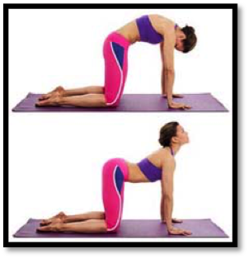

**Exercício 3: Cão de Caça**

Na mesma posição do Gato, dobre os dedos do pé direito e estenda a perna direita atrás de você.  Lentamente, levante a perna do chão não mais do que a altura do quadril. Contraia a região do core e, devagar, leve o seu braço esquerdo para frente, não mais alto que o seu ombro, e vire a palma da mão para dentro (polegar apontando para o teto). Mantenha a posição por até sete ou oito segundos, com os quadris e ombros nivelados. Volte à posição inicial e repita do outro lado. Continue alternando por seis a 10 repetições cada lado.

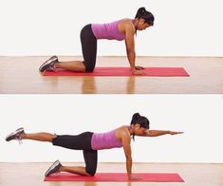

**Exercício 4: Alongamentos Rápidos**

A cada 30 minutos **caminhe por um minuto**. Depois balance a **cabeça** para cima e para baixo e estique o pescoço de um lado para o outro, depois faça alguns movimentos com os ombros para a frente e para trás o máximo que puder. Em seguida, **alongue os seus pulsos**: entrelace os dedos e vire as palmas das mãos, a fim de afastá-las do corpo. Levante os braços até a altura dos ombros e estenda os cotovelos, empurrando simultaneamente as palmas das mãos para longe do corpo. E para a parte **superior das costas**, enquanto estiver sentado coloque as duas mãos sobre a mesa. Estique os braços e curve suas costas para dentro. Gentilmente, pressione as suas mãos contra a mesa e tente expandir a parte de cima das suas costas enquanto inala. Expire e repita o movimento cinco vezes.

### Exercício 5: Elevação de ombros com impulso de quadril

Deite-se com a parte superior das costas apoiada em um banco e os pés apoiados no chão à sua frente. Levante o pé esquerdo e eleve os quadris até que o corpo forme uma linha reta dos ombros até os joelhos. Ao final do movimento, sua coxa esquerda deve estar perpendicular ao chão. Segure por um tempo e, em seguida, retorne lentamente para a posição inicial. Não deixe seu pé esquerdo tocar o chão entre as repetições. Faça oito vezes de cada lado.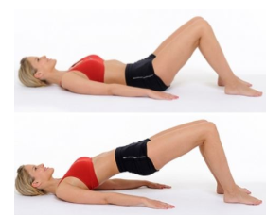

**Exercício 6: Rotação da Coluna**

Pés no chão um pouco afastados um do outro, na largura do quadril. Coluna reta. Coloque as mãos para a frente e, em seguida, flexione os cotovelos. Uma mão em cima da outra. Mantenha a cabeça na linha das mãos. Comece a girar o corpo para o lado, com o nariz e olhar sempre na linha das mãos. Rode o tanto que conseguir, sem mexer os pés. Por mais que sua coluna esteja rígida, é importante manter o olhar e o nariz na linha das mãos. Abra os braços, com a palma das mãos viradas para baixo. Abra os braços, como se tivesse a sensação que alguém está puxando os seus braços. Cresça na postura. Pés no chão e respiração fluída. Feche os braços devagar, uma mão em cima da outra. Encontre o olhar no meio da sua mão e faça o movimento para o outro lado.  Pés parados, tronco parado. A intenção é ativar a musculatura do centro. Gire até onde for possível. Repita o movimento para o outro lado. Inspire, faça a rotação. Expire, cresça com os braços. Ombros relaxados. Repita o movimento várias vezes.



**Exercício 7: Rolamento**

Abaixe os braços devagar e relaxe. Se preferir, vire para o outro lado. Distribua o peso pelos pés. Vá inclinando, aos poucos, a cabeça. Deixe os braços irem para a frente. Abdômen contraído. Deixe a coluna descer, como se suas mãos fossem tocar o chão. Desça na sequência das suas vértebras. Desça até onde sentir que é possível. Os joelhos não precisam ficar flexionados, já que você deve respeitar o seu limite. Se prepare para subir, é fundamental que tenha contração abdominal. O abdômen fica contraído para que você não force demais as costas. Suba devagar, deixe o corpo voltar. Reposicione o corpo. Repita o movimento. Esse exercício deve ser feito de 10 a 15 vezes.

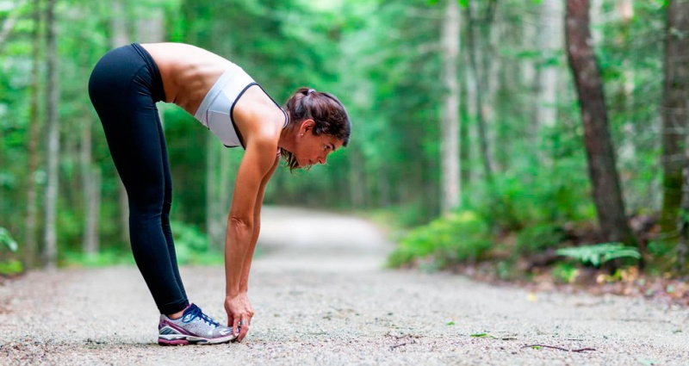

**Exercício 8: Superman de Joelhos**

Na posição de quatro apoios (joelhos e mãos), coloque a bacia sobre os joelhos e ombros sobre as palmas das mãos. Mantenha a coluna reta e o abdômen contraído.

Eleve o braço direito ao nível do ombro e estique a perna esquerda ao nível da bacia.

Permaneça nesta posição por, no mínimo, 30 segundos. Depois, volte à posição inicial e troque de lado.

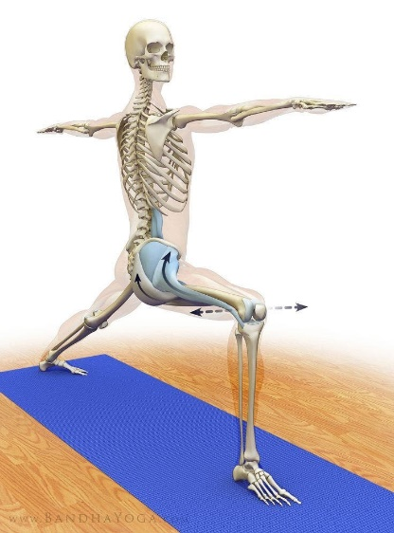

### Exercício 9: Flexão e extensão da coluna vertebral

De joelhos, apoie-se nas palmas das mãos (posição de quatro apoios), procurando alinhá-las com os ombros. Inspire fundo, deixando a coluna arquear em direção ao chão e rode a cabeça para a frente. Expire, contraindo o abdômen e enrolando a coluna e o pescoço. Repita cerca de 10 a 15 vezes.

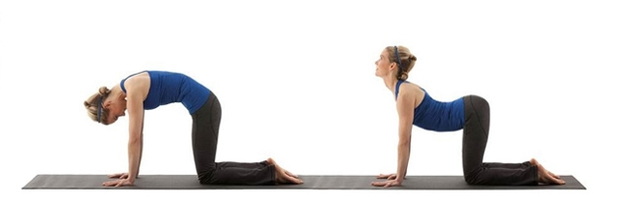

**Exercício 10: Cadeira**

Iniciamos esse exercício tendo que permanecer parado durante 1 a 3 minutos

Com as costas apoiadas em uma parede ou superfície reta e os joelhos flexionados até a altura da bacia (como se estivesse sentado) e com os braços também encostados na parede. É importante que a cabeça, as costas e os braços estejam completamente encostados na parede.

